最近有很多小伙伴向小尚诉苦：“悬浮细胞太难养了，操作不方便，总感觉长得很慢！”其实呀，只要掌握诀窍，悬浮细胞也可以轻松培养。
小尚多年培养80余种悬浮细胞，精心总结了这份悬浮细胞培养指南，相信肯定能帮到你。
1.选择合适的容器
培养悬浮生长的细胞，需要选择合适的容器，就像选择一个合适的家一样。但家并不是越大越好，对于初期扩增培养，较小的容器往往具有更好的培养效果，如T25培养瓶、10cm培养皿。等到细胞数量足够多时，再转移至更大的容器中进行培养。
2.密切关注细胞的密度
悬浮细胞有着较显著的密度依赖性，密度越低细胞生长速度越慢，有些较难养的悬浮细胞在低密度时可能会死亡。因此接种密度不可过低，30-50万细胞/ml 为宜。当然密度也不是越高越好，一般来说，密度达到80万细胞/ml就可以传代了，最好不超过100万。综上，推荐培养时密度控制在30-100万细胞/ml。
Q：没有计数板或计数仪怎么估算悬浮细胞的密度？
A：对于单个分散生长的细胞，将细胞置于显微镜下静置10min，等待细胞沉底，随后用4x或10x倍镜观察，若细胞几乎铺满整个视野，密度一般已经达到80-100万细胞/ml（图1）
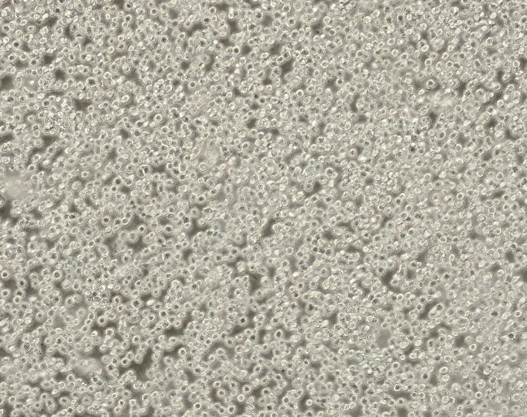
图1. THP-1细胞（10x物镜）
A：对于聚团生长的细胞，难以估算细胞数量，主要看团块数量和大小。若10x倍物镜下观察每个视野都有较多、较大的细胞团，可以进行传代。（图2）
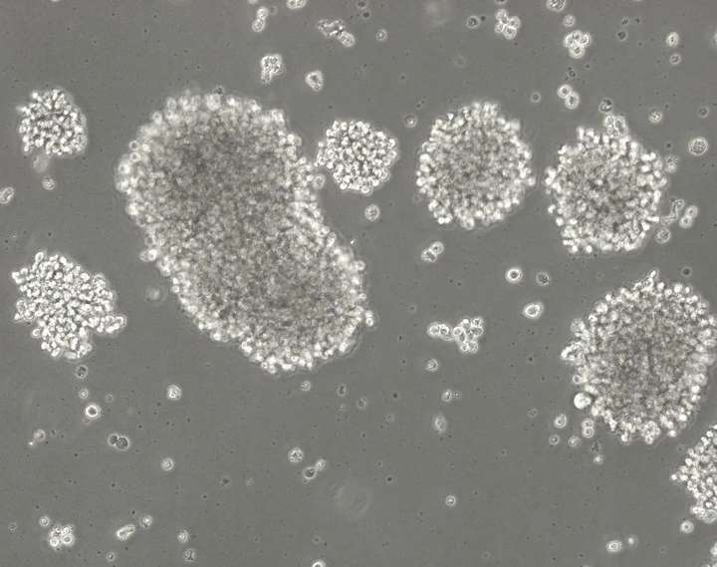
图2. NK92MI细胞（10x物镜）
3. 稳定的环境
悬浮细胞喜欢安稳的生活环境，不喜欢经常被打扰。若是频繁的将细胞拿出观察，造成温度、CO2浓度、湿度、培养基酸碱度的波动，细胞进入生长对数期需要的时间就会变长，生长速度减慢。建议一天观察一次为宜，对于难养的悬浮细胞，可以两天观察一次。
4. 悬浮细胞害怕机械损伤
悬浮细胞对吹打造成和离心带来的机械损伤比较敏感，当细胞生长很慢或者状态不好的时候，应该尽量避免离心和吹打，换液和传代都可采用不离心的方法（图3-4）。
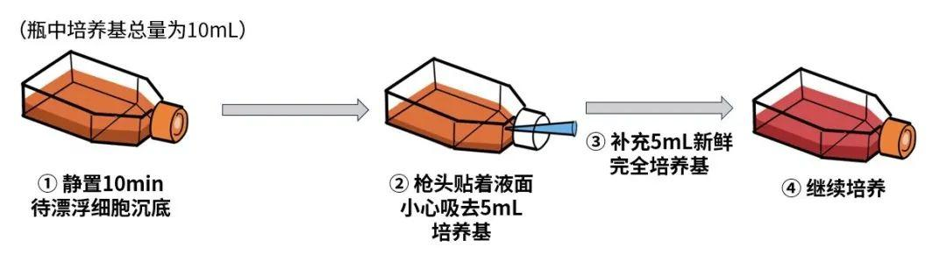
图3. 半换液示意图
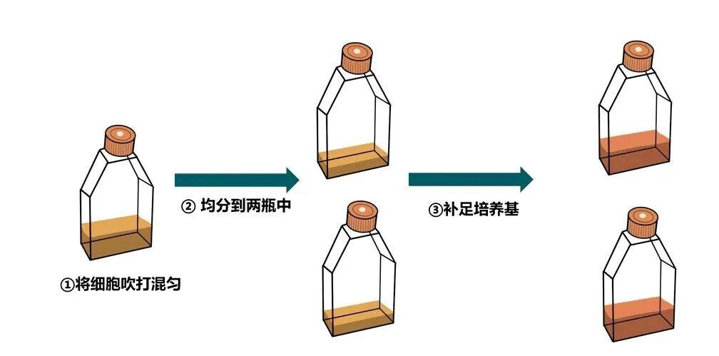
图4. 传代示意图
5. 细胞聚团是正常的吗？
不同情况而定。有些悬浮细胞天生就是聚团生长的，如NK92MI等（图2）。
而单个分散生长的悬浮细胞偶尔也会出现一些十几个细胞聚集成的小团（图5），这也是正常现象，不必把团块吹开（除非实验需要）。
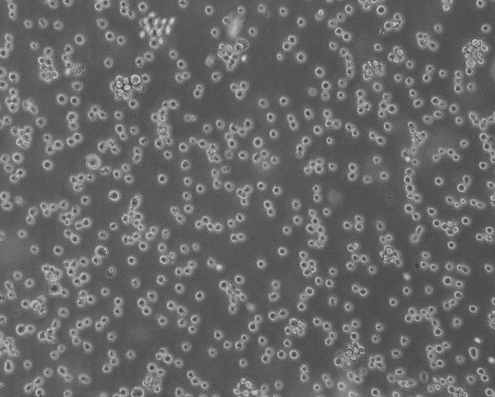
图5. 偶有小聚团是正常现象
然而本该单个分散生长的细胞出现大量的巨大团块就要引起注意了，这可能是细胞不适应环境或者受到损伤的表现。需检查培养基配方是否正确，使用的血清是否合适，是否因为吹打、离心等过程中细胞受到了机械损伤。
Q：异常大量聚团的细胞就只能丢弃吗？
A：建议不要立刻丢弃。可将细胞离心收集起来，用新鲜培养基重悬吹散细胞，用台盼蓝染色法确认细胞活性。若活细胞较多，可以继续培养，同时尝试优化培养条件（如更换血清品牌、减少吹打离心频率等）改善细胞聚团问题。
6.悬浮细胞出现贴壁怎么处理？
悬浮细胞在培养时出现少量贴壁是正常现象，无需特殊处理。在同一器皿中静置培养时间越久，出现贴壁的细胞可能就越多，可试着用手掌轻拍瓶身侧面（勿用力敲打），将松散贴壁的细胞拍起来。
如果出现少量贴壁非常紧并且出现上皮样形态的细胞，这可能和培养器皿材质或细胞特性有关。可将悬浮细胞转移至新瓶中培养，舍弃异常贴壁的细胞。
如果出现大量贴壁，悬浮生长的细胞也状态不佳，则需要检查培养基成分是否有误，或者存在污染等异常情况。
7.细胞碎片怎么处理？
在培养过程中，常常会有少量细胞死亡从而产生碎片，然而悬浮细胞并不能像贴壁细胞那样通过换液就将碎片清干净。通常，为了保持细胞生长环境稳定，不会对少量的细胞碎片进行特殊处理，少量碎片的存在也不影响细胞生长。随着培养，细胞数量越来越多，碎片也可能逐渐减少（碎片自己降解或被细胞吸收）。当碎片特别多时，待到细胞密度较大时，可以进行低速离心（800-900rpm，3min）去除部分碎片。低速离心将损失一些细胞，因此不要在细胞数量较少时使用这种方式去除碎片。
8. 细胞形态不圆润不均匀是正常的吗？
悬浮细胞不一定都是规则圆形的细胞，需结合生长速度和细胞整体状态来确定细胞状态。有些种类的悬浮细胞本身形态不均一；而有些细胞在受到较为剧烈的环境变化后（比如长途运输）形态可能发生轻微改变。若细胞边缘平滑发亮，说明细胞活性正常，可继续培养，一般多传几代形态将逐渐恢复正常。
9. 耐心是关键
综上所述，由于悬浮细胞对外界环境变化更加敏感。耐心培养，尽量减少操作和观察频率，细胞状态会越来越好。

